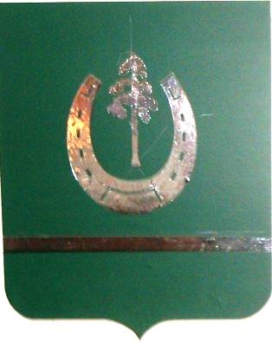
КРАСНОЯРСКИЙ КРАЙ
ОТДЕЛ ОБРАЗОВАНИЯ АДМИНИСТРАЦИИ
БОЛЬШЕУЛУЙСКОГО РАЙОНА

ПРИКАЗ

31 января 2014 года | с. Большой Улуй | № 26

Об утверждении УМК
на 2014-2015 учебный год

В целях организации обеспечения обучающихся общеобразовательных учреждений Большеулуйского района бесплатными учебниками на 2014-2015 учебный год, в том числе в рамках ФГОС НОО и ФГОС ООО, руководствуясь п.п. 5.3.3 п. 5.3. Положения «Об отделе образования администрации Большеулуйского района»,

ПРИКАЗЫВАЮ:

- Заместителям директоров по учебной - воспитательной работе ОУ, библиотекарям ОУ сформировать список учебной литературы, реализуемой в образовательном процессе ОУ в 2014-2015 учебном году, и УМК в соответствии с требованиями федерального государственного образовательного стандарта НОО и ООО, учитывая целостность предметных линий.

- Руководителям образовательных учреждений:
  - при утверждении УМК на уровне ОУ учитывать требования федерального государственного образовательного стандарта НОО и ООО, целостность предметных линий;
  - приказ об утверждении УМК, списка учебной литературы утвердить и выставить на сайт ОУ (раздел «Библиотека») до 07.02.2014 г.

- Методисту Т. Г. Тихоновой сформировать муниципальный сводный фонд учебной литературы с учётом 2007-2013 гг. поступления, количества обучающихся на территории Большеулуйского района.

- Контроль исполнения данного приказа оставляю за собой.

Начальник отдела образования  администрации Большеулуйского района | А.А. Межова

